



SEBASTIAN HERNANDEZ CEPEDA

JUEGO DE TETRIS

HERRAMIENTAS MULTIMEDIA

UNIVERSIDAD POLITECNICA DE VICTORIA

**1. INDICE**

**INTRODUCCION…………………………………………………………………………2**

**DESARROLLO...………………………………………………………………………3**

PORTADA**…………………………………………………………………………3**

JUEGO**…………………………………………………………………………5-11**

**CONCLUSION.………………………………………………………………………12**

**2.-INTRODUCCION**

Con el desarrollo de este laborioso juego pude utilizar más fácilmente nuestra lógica al momento de resolver algún problema y poder plasmarlo por medio de código con las enseñanzas que hemos obtenido durante las clases y conocimiento por cuenta propia ya que ha sido un reto de nuestro nivel y que si nos llevó mucho tiempo poder concluirlo, para esto tuvimos que implementar un poco de todo lo que hemos venido utilizando a lo largo de este curso con las practicas que hemos hecho y creo que esto es una mezcla de todo lo que hemos visto.

Ademas me di cuenta que a lo largo del cutrimestre este reto en lo personal ha sido muy complicado en el aspecto del tiempo y todo lo que conlleva hacerlo pero no pasa nada ya que de seguro vendrán mas proyectos como este o hasta un poco mas pesados o complicados.

3. DESARROLLO

Para el desarrollo de este juego del tetris se hicieron aproximadamente 700 líneas de código entre todos los frames a continuación se explicara paso a paso todas la funciones, variables, condiciones para así llegar a un mejor entendimiento de este código.

Ademas que en este juego se implementaron lo que son las clases de as3 ya que lo hace un poco mas tardado en lo personal.

1.-PORTADA (1)

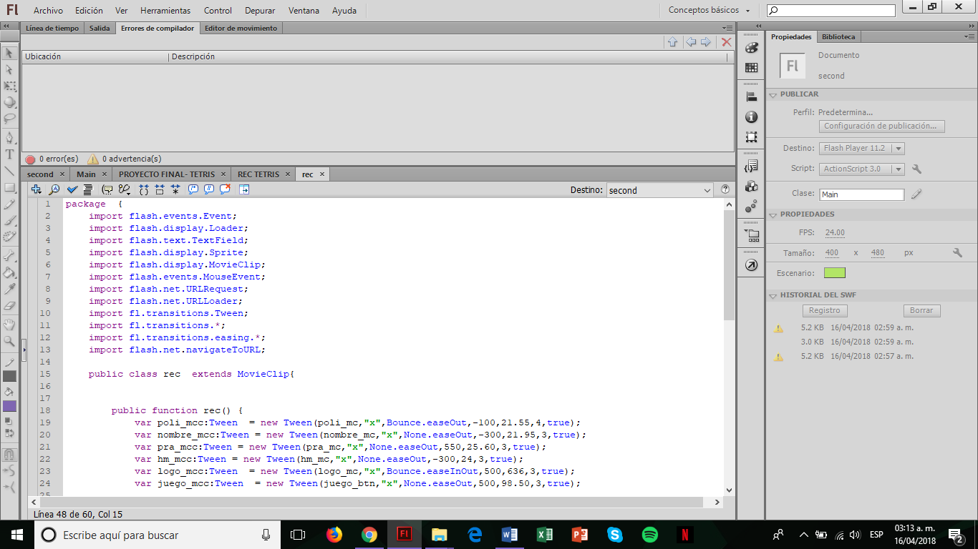

Principalmente aquí empieza la clase del tetris , se empieza con la importación de las librería que complementaran las función durante el código, después están los tweens que no ayudan a crear animaciones de los textos, imágenes y botones y le dan un toque de creatividad al juego.

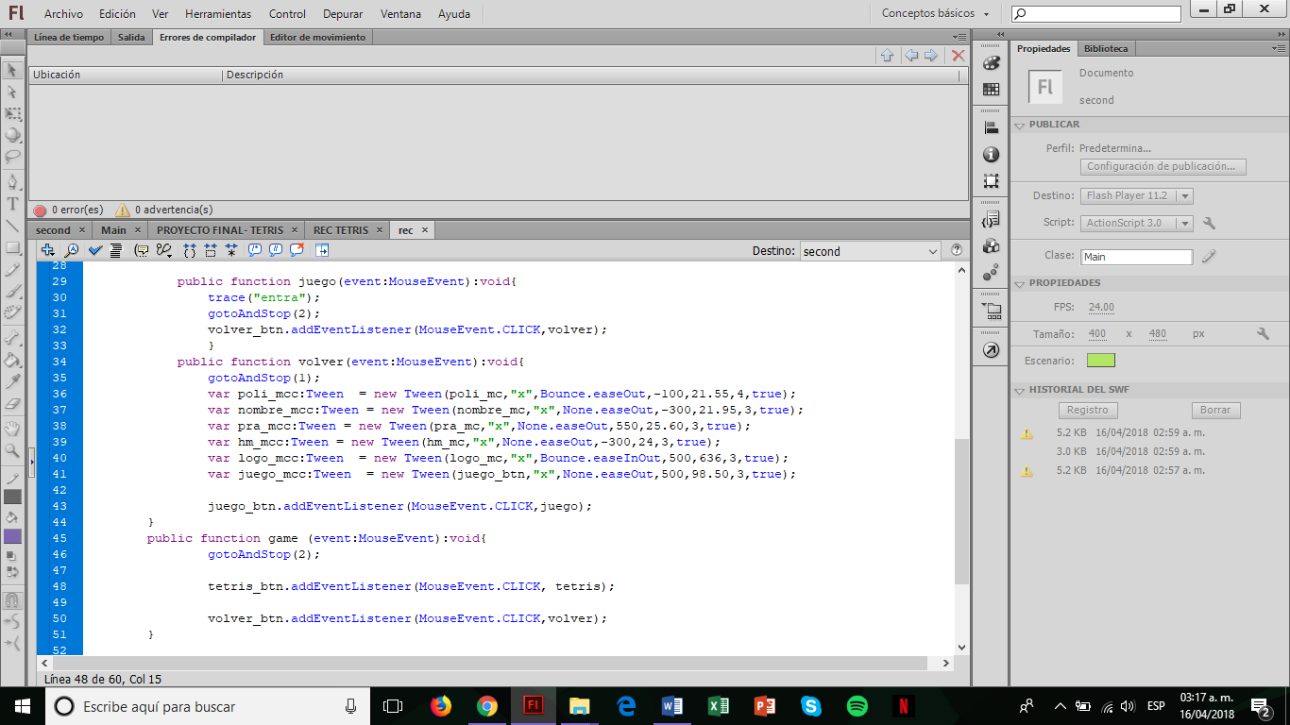

Aquí se empiezan a generar las primeras funciones de la clase, tenemos la primer función que es la del juego que indica que esta en el frame número 2 y se ponen los listeners de los botones que se encuentran ahí.

Pasamos a la función de volver que indica que se regresara al frame número 1 y volverá a hacer los mismos tweens para animar el frame.

Después esta la función game que es el que enviara al juego en si .

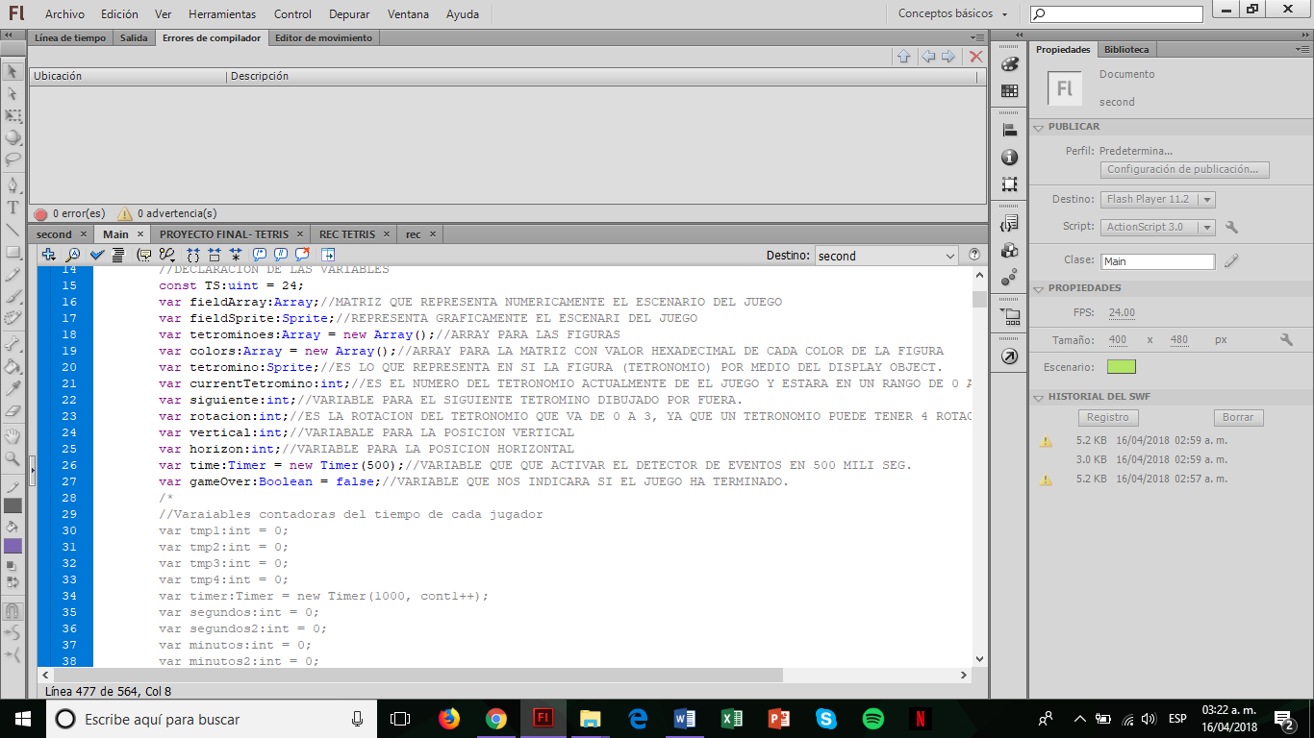2.-JUEGO (4)

Primeramente además de las librería ya importadas tenemos lo que son las variables que se usaran durante la clase ya que se mandaran a llamar en distintas ocasiones.

Tenemos varios arrays que nos ayudaran a almacenar datos para poder usarlos mas adelante,

También variables que con solo su nombre sabemos cuál es su función como la de vertical y horizontal

En la imagen se muestra a detalle para que sirve dichas variables.

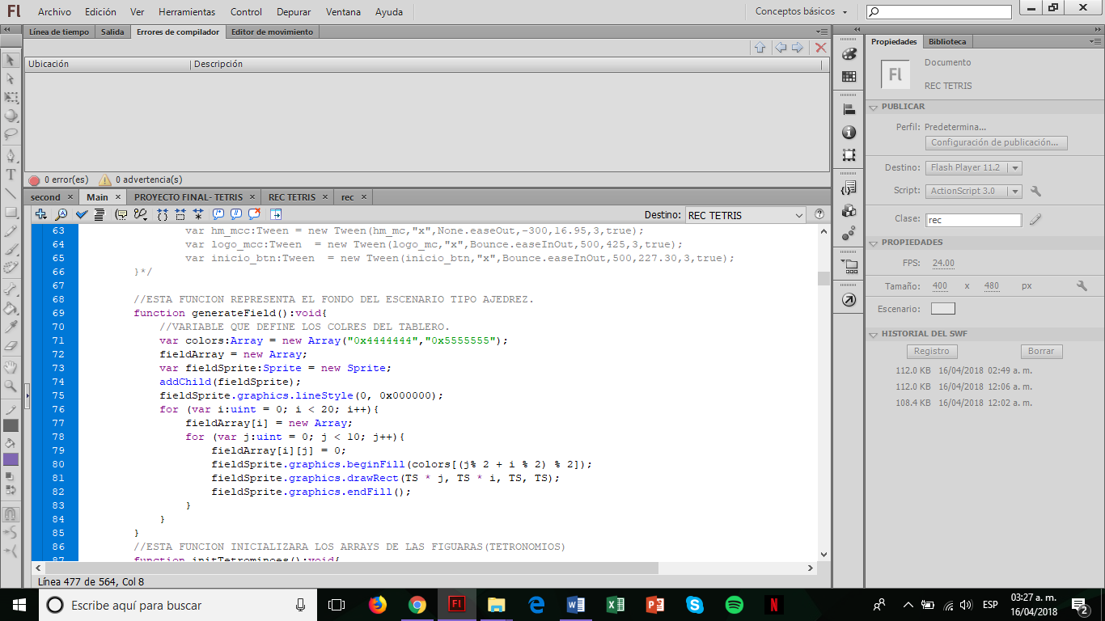

Nuestra funcion que se muestra en la imagen de arriba representa el fondo del juego de tetris ya que parece un tablero de ajedrez se le indica el color por medio de color hexadecimal ya que de esta manera se representa y se puede construir el escenario del juego.

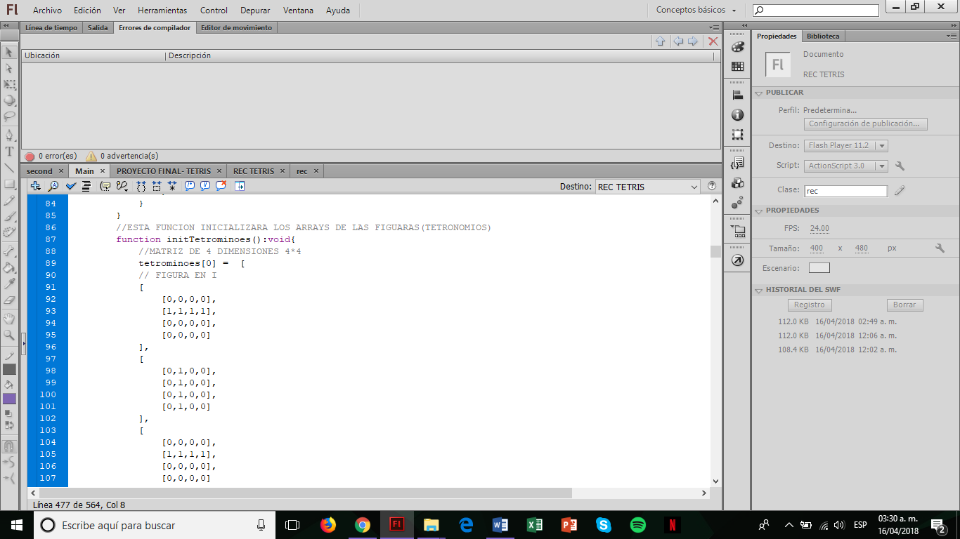

Se empiezan a genrerar las matrices de las figuras ya es necesario implementarlas se hace por medio de unas matrices de 4 x 4 y se maneja por medio de los arrays de las figuras.

Esto se repite con todas las figuras del juego ya que son 7 las que se implementaron.

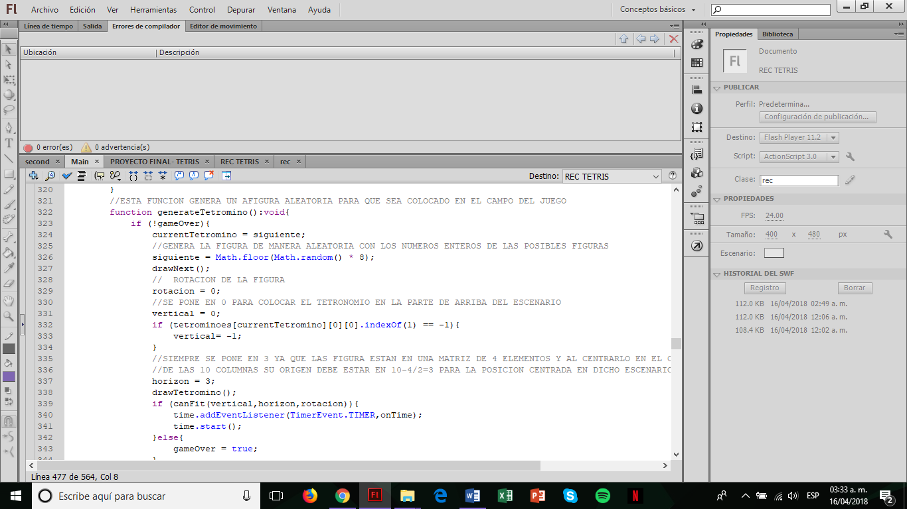

Seguimos con la siguiente funcion que nos genera una figura aleatoria en el campo del juego dicha figura va cayendo desde arriba para que despues se posibles moverla con el teclado y acomodarla donde encaje la figura.

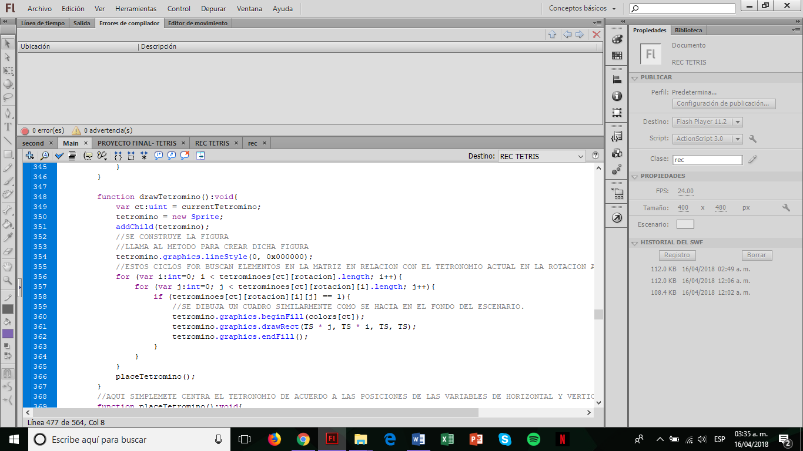

en esta funcion se dibuja lo que es el tetronomio que se refiere a la figura ya que se le llama asi por que es una figura de 4 cubos como es en este caso. En la imagen de arriba se puede observar claramente el funcionamuneto de dicha parte del codigo.

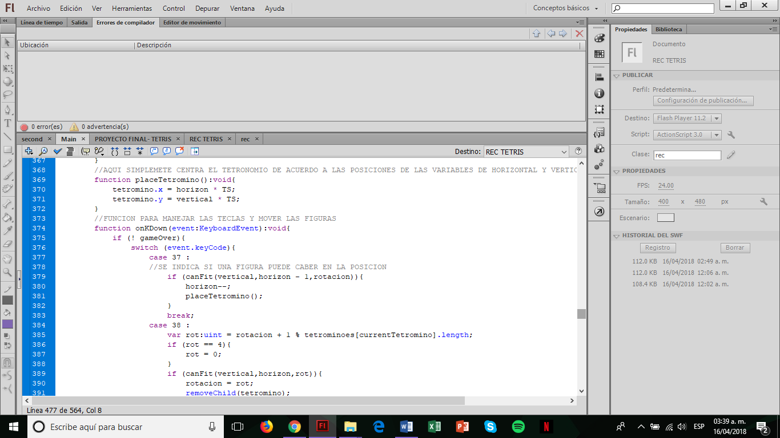

En la función de arriba sirve para centrar la figura que va cayendo desde arriba ya que las figuras se generan en caída aleatoriamente para que el juego sea más dinámico y entretenido de usar

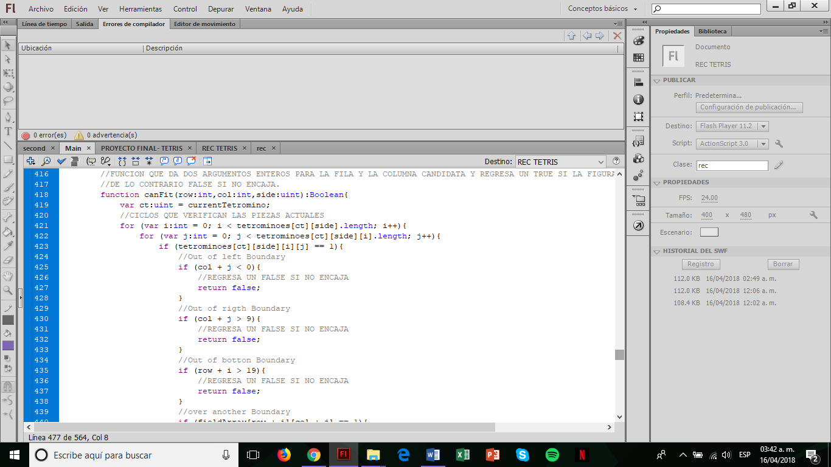

En esta función tenemos lo que son las filas y las columnas e indica que regresa un true si la figura encaja o si no un false si dicha figura no encaja.

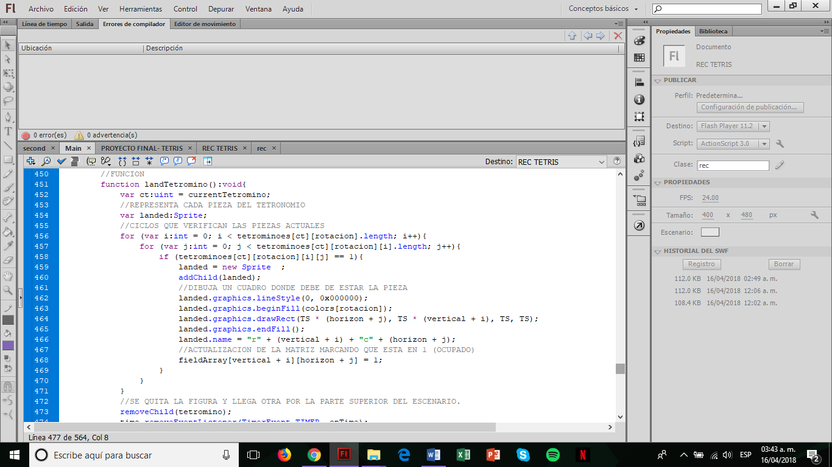

Aquí se verifican las piezas del juego y se actualiza la matriz.

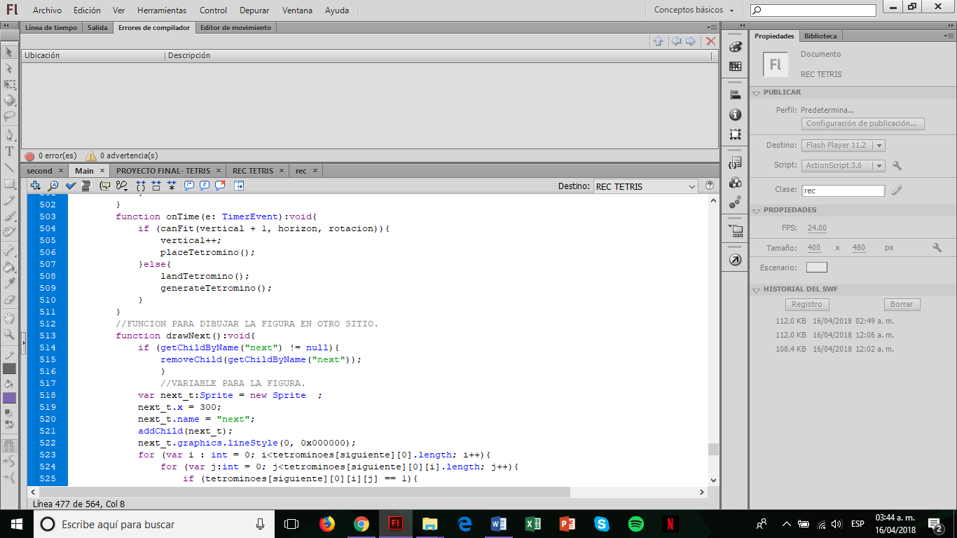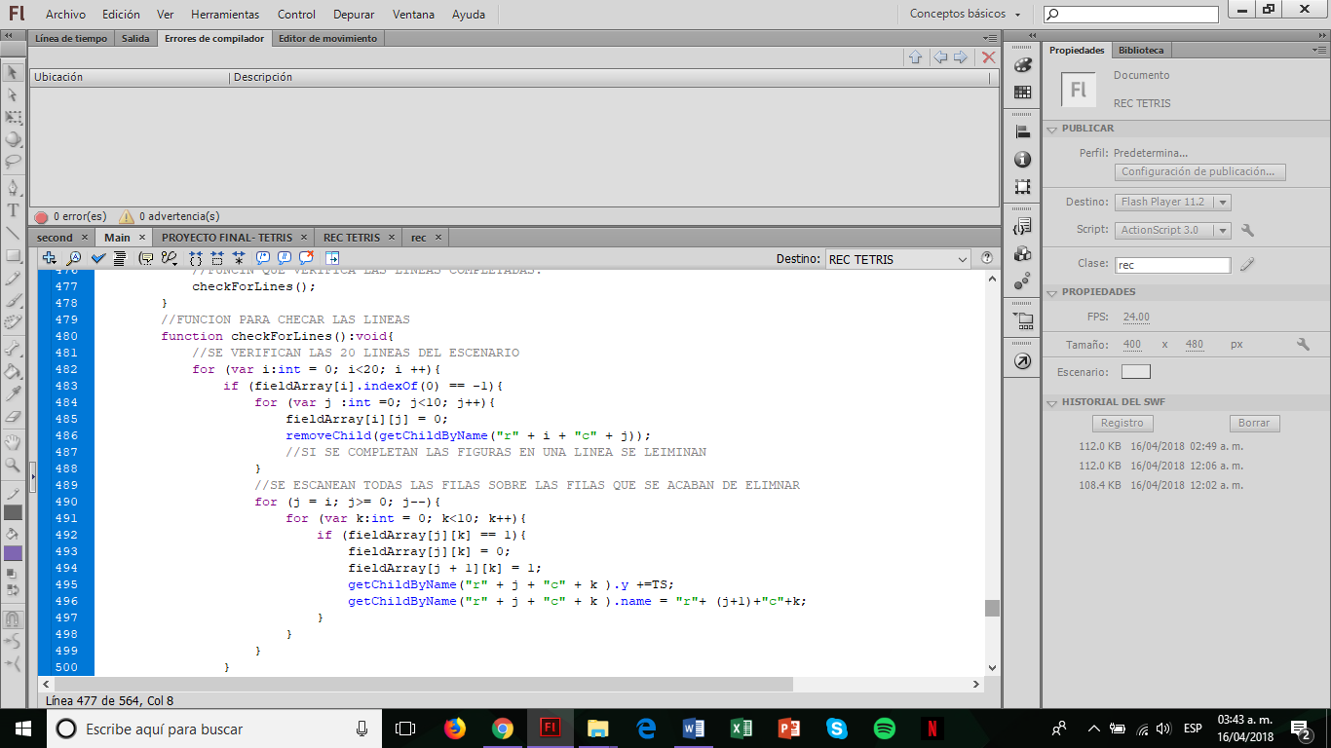

Estas últimas funciones sirven para verificar las líneas de abajo y si las líneas están llenas deberán de ser eliminadas y la fila de arriba deberá de bajar a la fila 1.

La otra función se encarga de dibujar las figuras que siguen pero en otro lado del escenario para saber que figura en la que va a caer.

4. CONCLUSION

Con la elaboración de este juego puedo generar unas conclusiones como que hay un cierto grado de dificultad en la elaboración de estemas que ne los anteriores este ha sido el mayor reto, pero que nada es imposible, me llevo 10 dias desarrollarlo pero siento que valió la pena, nunca me imaginé que sin saber programar iba a lograr todo esto, ya que estoy en segundo cuatrimestre, íbamos a poder desarrollar un juego que es básico lo sabemos pero por algo se empieza y esperamos más juegos y practicas divertidas y entretenidas como esta para nuestra buena preparación a lo largo de la carrera para llegar a ser unos buenos profesionistas el día de mañana.